属性
【参考：http://www.w3school.com.cn/dtd/dtd_attributes.asp】
【参考：https://www.cnblogs.com/mengdd/archive/2013/05/30/3107361.html】

前言：在 DTD 中，属性通过 ATTLIST 声明来进行声明。

声明属性：
属性声明使用下列语法：
<!ATTLIST 元素名称 属性名称 属性类型 默认值>
【DTD实例】
<!ATTLIST payment type CDATA "check">
【XML实例】
<payment type="check" />
以下是属性类型的选项：
类型 | 描述
CDATA | 值为字符数据 (character data)
(en1|en2|..) | 此值是枚举列表中的一个值
ID | 值为唯一的 id
IDREF | 值为另外一个元素的 id
IDREFS | 值为其他 id 的列表
NMTOKEN | 值为合法的 XML 名称
NMTOKENS | 值为合法的 XML 名称的列表
ENTITY | 值是一个实体
ENTITIES | 值是一个实体列表
NOTATION | 此值是符号的名称
xml: | 值是一个预定义的 XML 值
默认值参数可使用下列值：
值 | 解释
值 | 属性的默认值
#REQUIRED | 属性值是必需的
#IMPLIED | 属性不是必需的
#FIXED value | 属性值是固定的

属性类型：

CDATA：
值为字符数据，当做纯文本解析

ID：
类型为ID的属性取值必须是唯一的
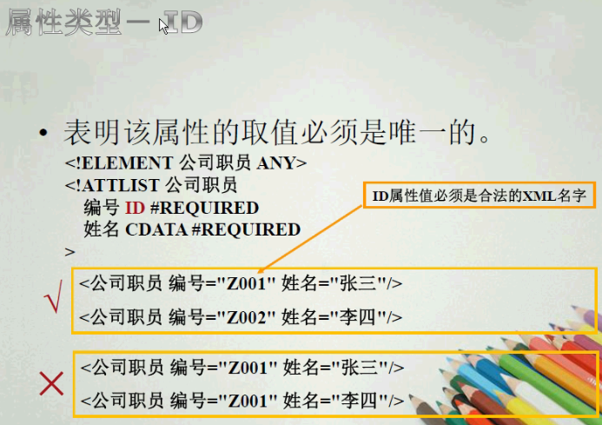

NMTOKEN、NMTOKENS：
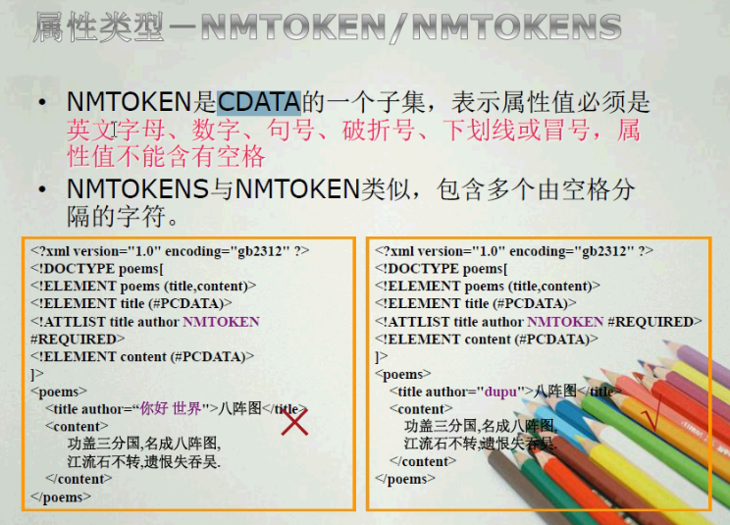

IDREF/IDREFS：
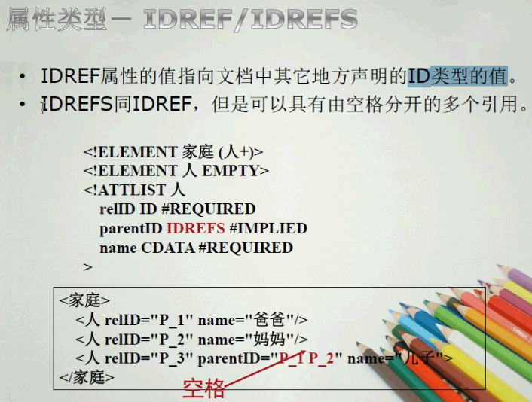

Enumerated：
实现定义好一些值，属性的值必须在所列出的值的范围内。
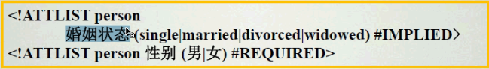

规定一个默认的属性值：

1、默认值：
【DTD】
<!ELEMENT square EMPTY>
<!ATTLIST square width CDATA "0">
【合法的XML】
<square width="100" />
在上面的例子中，"square" 被定义为带有 CDATA 类型的 "width" 属性的空元素。如果宽度没有被设定，其默认值为0

#IMPLIED：
【语法】
<!ATTLIST 元素名称 属性名称 属性类型 #IMPLIED>
【DTD】
<!ATTLIST contact fax CDATA #IMPLIED>
【合法的XML】
<contact fax="555-667788" />
【合法的XML】
<contact />

#REQUIRED：
【语法】
<!ATTLIST 元素名称 属性名称 属性类型 #REQUIRED>
【DTD】
<!ATTLIST person number CDATA #REQUIRED>
【合法的XML】
<person number="5677" />
【非法的XML】
<person />

#FIXED：
【语法】
<!ATTLIST 元素名称 属性名称 属性类型 #FIXED "value">
【DTD】
<!ATTLIST sender company CDATA #FIXED "Microsoft">
【合法的XML】
<sender company="Microsoft" />
【非法的XML】
<sender company="W3School" />

列举属性值：
【语法】
<!ATTLIST 元素名称 属性名称 (en1|en2|..) 默认值>
【DTD】
<!ATTLIST payment type (check|cash) "cash">
【XML】
<payment type="check" />
或者
<payment type="cash" />

